实验3 爬取网络图片数据
实验时长：4小时
实验难度：一般
实验摘要：在中国，每年会有不少于4000万只狗在流浪，通过网络交流平台（如百度贴吧）上发布关于流浪狗领养的信息，爱狗人士把救助站，或是失去家园的狗的图片信息发布出去，来供有余力的人家领养，帮助这些流浪狗获得爱与关怀。但是在交流平台上交换信息内容大部分与主题无关，本次案例就是实现通过数据爬取，快速取得百度贴吧内流浪狗领养图片，以便筛选。
实验建议：了解数据抓取相关知识。
实验目标：能够爬取网络图片数据。
1、爬取网络图片数据

1.1、网页分析

本任务是爬取百度贴吧流浪狗领养贴中的图片，所爬取网址为https://tieba.baidu.com/p/6045474546，在进行抓取之前首先获取图片地址信息标签位置。

进入网址，右击鼠标，在弹出的快捷菜单中选择“查看页面源代码”选项（或通过快捷键F12），即可看到网页源代码（以火狐浏览器为例），在弹出页面后单击其左上角的小箭头，选中页面中的元素（或按Ctrl+Shift+C）即单击所查看的图片。

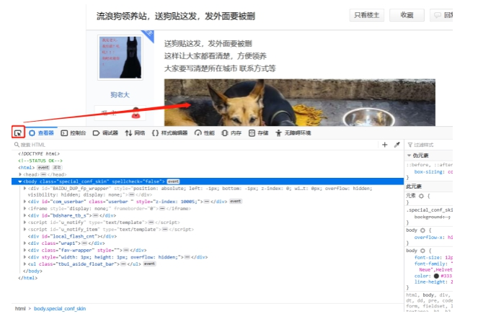

即可跳转到图片信息所在的代码行。

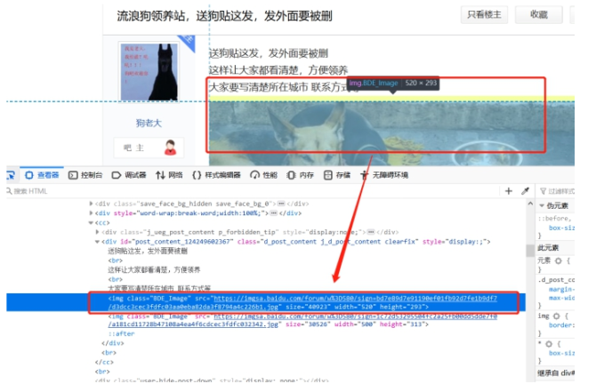

可以看到图片标签<img>，文档内标识属性<class>，图片URL属性<src>，图片大小属性<size>、<width>和<height>，截取部分代码如下所示：

<img class="BDE_Image" src="https://imgsa.baidu.com/forum/w%3D580/sign=bd7e89d7e91190ef01fb92d7fe1b9df7/d3dcc3cec3fdfc03aa0eba82da3f8794a4c226b1.jpg" size="40923" width="520" height="293">

1.2、读取网页内容

接下来开始编写代码，首先创建一个文件名为fetch_image.py的.py文件，代码中首先导入urllib.request，bs4。参考代码如下，代码前数字含义表示执行顺序和标记：

import urllib.request

from bs4 import BeautifulSoup

定义目标图像URL地址。代码如下：

domain = 'https://tieba.baidu.com/p/6045474546'

实际情况当中某些网站会采取反爬机制，采取反爬机制之后，百度等搜索引擎无法对网站的内容进行网页爬取，解决方法是修改User Agent来模拟浏览器访问。代码如下：

# 构造一个请求

req = urllib.request.Request(domain)

# 用虚拟客户端来模拟的浏览器

req.add_header('User-Agent','fake-client')

通过urllib.request的urlopen来打开网站发起请求相应内容，以获取所需数据，并通过read()方法来读取内容，代码如下所示：

html=urllib.request.urlopen(req)

info = html.read()

接下来打印输出结果，检查是否成功执行，代码如下：

print('打印info','\n',info)

输出结果见图，表示成功爬取。

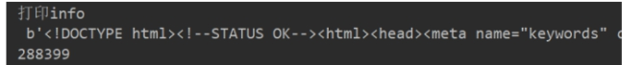

接下来需要解析info，以及下载图片并重命名，这里自定义一个get_images函数。函数功能是取得图片URL并下载到本地计算机，同时打印输出"全部抓取完成"提示信息。函数调用如下：

get_images(info) # 通过get_images取得图片

print(' 全部抓取完成')

get_images函数完整定义见1.3。

下一步

1.3、获取图片数据
接下来编写get_images函数，首先创建一个BeautifulSoup的对象，获取的数据除了图片还有很多无用的数据，接下做筛选。
beautifulsoup4库中主要的类是BeautifulSoup，它的实例化对象相当于一个页面，得到的是一个树形结构，它包含HTML页面的每一个标签（Tag），比如<head>,<body>等，可以理解这时候HTML中的结构都变成了BeautifulSoup的一个属性，可以直接通过Tag属性访问。这样就可以通过Tag属性获取到图片的路径。
函数内定义soup这个BeautifulSoup对象，查看是否输出成功。如下：
def get_images(info):
soup = BeautifulSoup(info,'html.parser') # 创建 beautifulsoup 对象 soup
print("打印soup",'\n',soup)
BeautifulSoup函数内第二个参数'html.parser'，指明采用html解释器。
百度贴吧页面内图片标识为'BDE_Image'，通过find_all函数进行筛选，并打印查看是否只有图片数据。参考代码如下：
# 找到所有图片标签
all_img = soup.find_all('img', class_ = 'BDE_Image')
print("打印all_img",all_img)
可以看到变量all_img已经存储了筛选出的图片数据，包含图片基本信息如：height，size，src，width等。如图所示：
使用for循环遍历all_img内容把每个图像进行重命名，通过urllib.request.urlretrieve下载图片保存到本地，该函数有一个必填参数即网页<img>标签src属性以及可选参数即下载之后的图片存放路径。其中图片存放路径可以只写一个文件名（image_name），这样会默认保存到工作目录，也可以指定路径。
参考代码如下：
i = 0
for img in all_img:
image_name = '%s.jpg'% i
i = i+1
# 在/home/data工作目录下新建img文件夹，下载图片保存到/home/data/img下
urllib.request.urlretrieve(img['src'],'./img/'+str(i)+'.jpg')
print(' 成功抓取到图片 ',img['src'])
print(' 抓取完成 !')
使用requests方法参考代码如下：
import requests
from bs4 import BeautifulSoup
url = 'https://tieba.baidu.com/p/6045474546'
#设置请求头
header = {"User-Agent": "Mozilla/5.0 (Windows NT 10.0; Win64; x64; rv:70.0) Gecko/20100101 Firefox/70.0"}
r = requests.get(url,headers = header)
info = r.text
soup = BeautifulSoup(info,'html.parser')
all_img = soup.find_all('img', class_ = 'BDE_Image')
for index,img in enumerate(all_img):
src = img['src']
url = './img' + str(index+1) + ".jpg"
r = requests.get(src)
#下载图片
with open(url, 'wb') as f:
f.write(r.content)
print("下载完%d张了..."%(index+1))

